高三上学期第十四周数学(理)周末练习(20101205)
综合训练
姓名 班级
一、选择题
1．若集合P=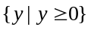，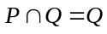，则集合Q不可能是 （ D ）
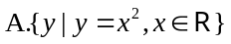 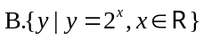 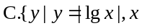＞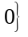 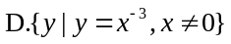
2．把边长为1的正方形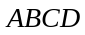沿对角线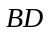折起形成三棱锥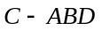的主视图与俯视图如图所示，则侧视图的面积为 （ A ）
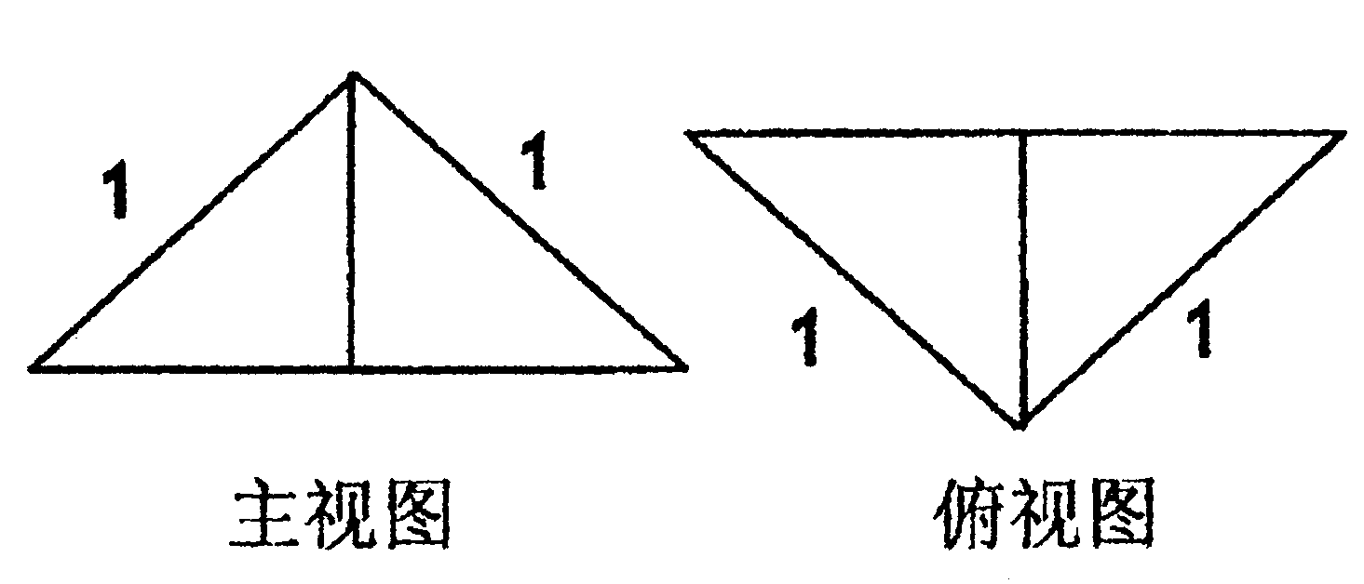
A． B.
C. D.

3．正方体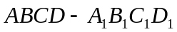中，为的中点，为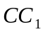的中点，异面直线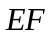与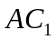 所成角的余弦值是 A、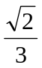 B、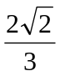 C、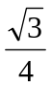 D、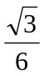 （ B ）
4．等差数列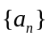的前项和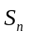，若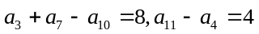,则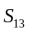等于 （ C ）
A．152 B．154 C．156 D．158
5．在△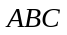中，、、分别是三内角A、B、C的对边，且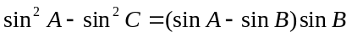，则角C等于 A． B． C．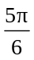 D．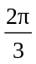 （ B ）
6.若实数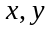满足不等式组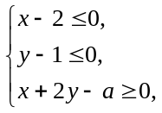目标函数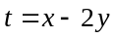的最大值为2，则实数的值是
A．-2 B．0 C．1 D．2 （ D ）
7．若使得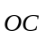=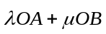，实数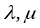的关系为 A．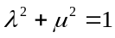 B．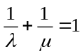 C．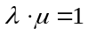 D．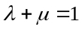 （ A ）
8．已知直线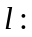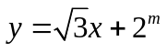和圆：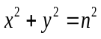，其中、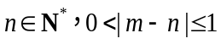，设函数
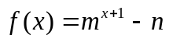 的零点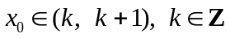．则“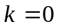”是“直线与圆相切”的
A．充分不必要条件 B．必要不充分条件 C．充要条件 D．既不充分也不必要条件（ B ）
9．对任意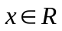，函数f(x)的导数存在，若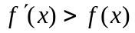且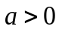，则以下正确的是（ A ）
A．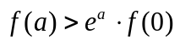 B．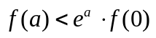
C．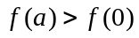 D．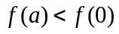
二、填空题
10．已知函数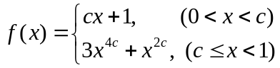，若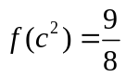，则不等式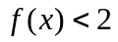的解集为 ___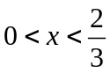_________
11． 若不等式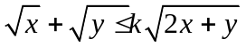对于任意正数成立,则的取值范围是[，＋∞).

12. 等边三角形与正方形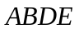有一公共边，二面角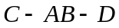的余弦值为，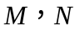分别是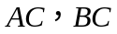的中点，则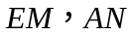所成角的余弦值等于
13.设直线的方程为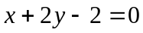，将直线绕原点按逆时针方向旋转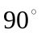得到直线，则
的方程是 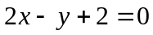 .

14. 直线(其中是不同时为零的实数)恒过的定点

的坐标为 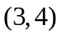 .
15．已知函数，若存在一个实数x，使与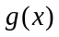均不是正数，则实数m的取值范围是_____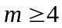___________.
16、如果直线y＝kx＋1与圆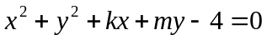交于M、N 两点，且M、N关于直线x＋y＝0对称，若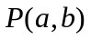为平面区域 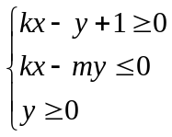内任意一点，则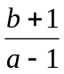的取值范围是 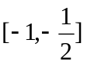 .
17．设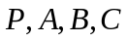是半径为2的球面上四个不同的点，且满足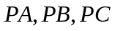两两互相垂直，则
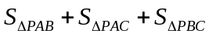的最大值是__________。
18．已知函数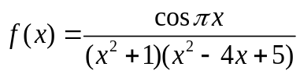.
①函数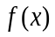是周期函数; ②函数既有最大值又有最小值; ③函数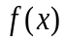的定义域是,且其图像有对称轴;④对于任意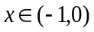,函数的导函数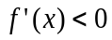.
其中真命题的序号是 ②③ .（填写出所有真命题的序号）
三、解答题
19． △ABC中，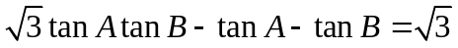．
（1）求角的大小； （2）设角的对边依次为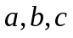，若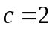，且△是锐角三角形，求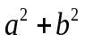的取值范围．
解：（1）依题意：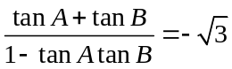，即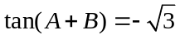，又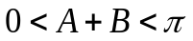，
∴ 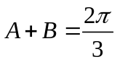，∴ 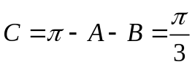，
（2）由三角形是锐角三角形可得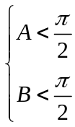，即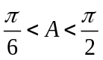。
由正弦定理得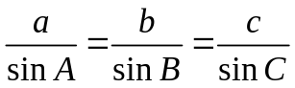
∴ 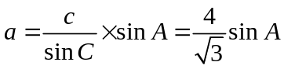，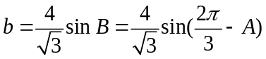
∴ 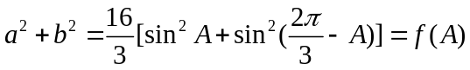，
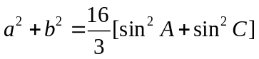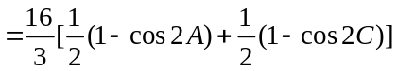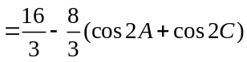
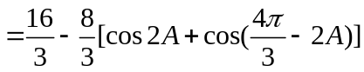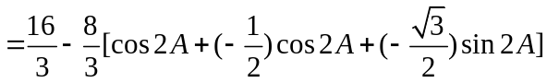
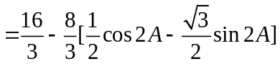
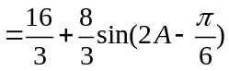
∵ ，∴ 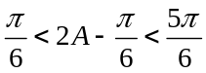，
∴ 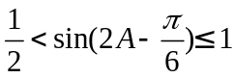 即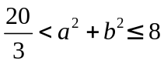。

20． 如图所示，在矩形ABCD中，AB=4，AD=2，E是CD的中点，O为AE的中点，以AE为折痕将△ADE向上折起，使D到P，且PC=PB
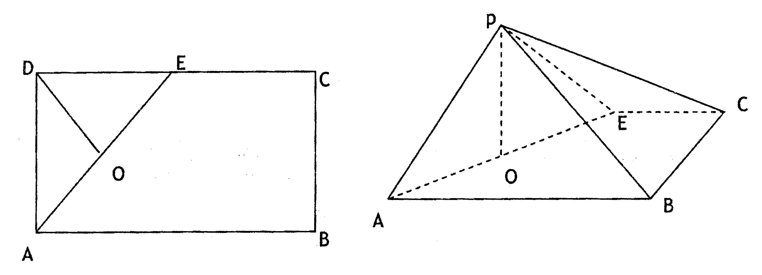
（1）求证：PO⊥面ABCE； （2）求AC与面PAB所成角的正弦值.

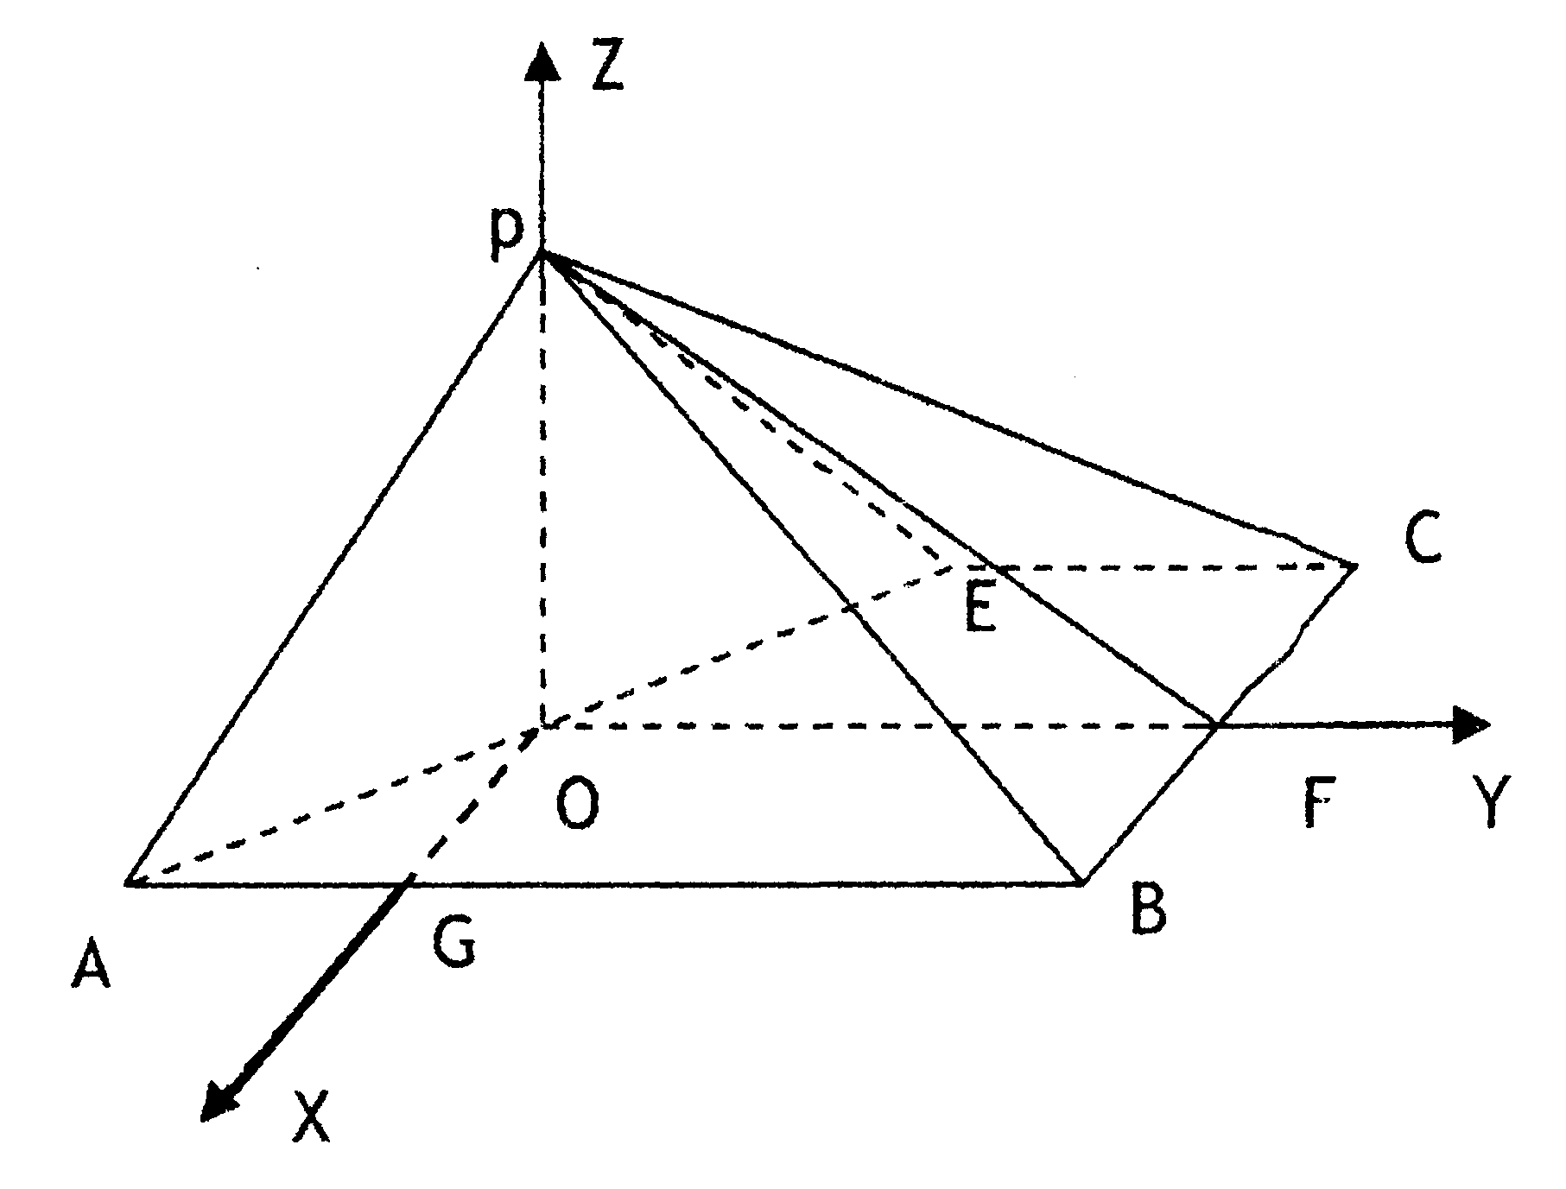

解析：（1）
取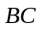的中点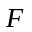，连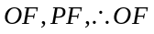∥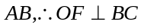
因为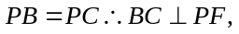所以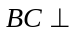面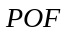
从而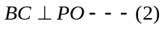
由（1）（2）可得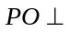面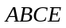
（2）作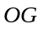∥交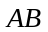于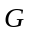，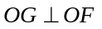如图，建立直角坐标系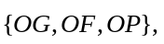
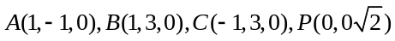
设平面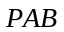的法向量为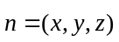
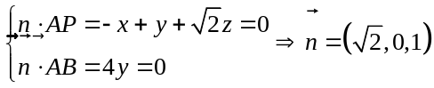
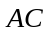与面所成角的正弦值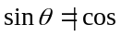＜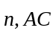＞|=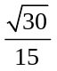.

21.四棱锥P-ABCD中，底面ABCD为矩形，PA底面ABCD，PA=AB=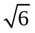，点E是棱PB的中点.
- 求直线AD与平面PBC的距离；(2) 若AD=，求二面角A-EC-D的平面角的余弦值.
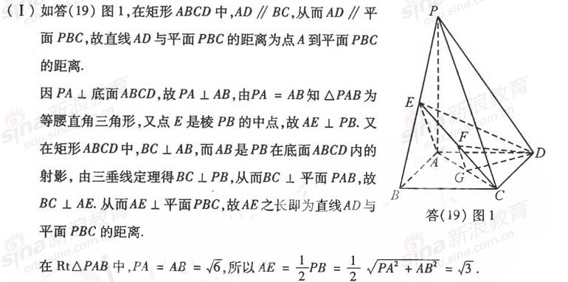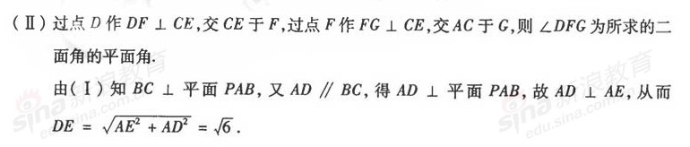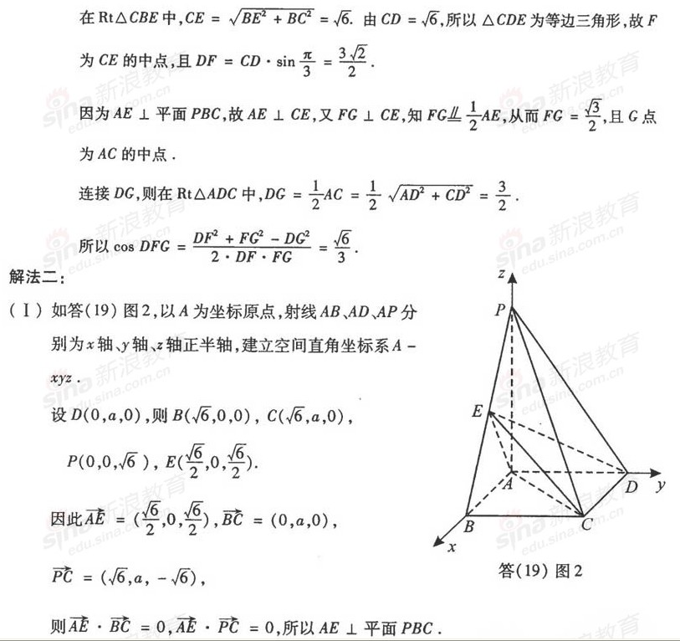
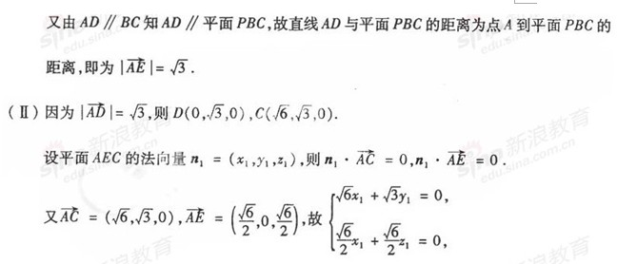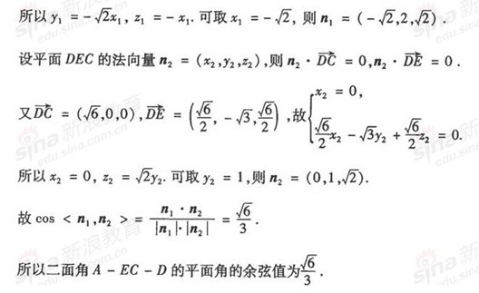

22.已知：以点C (t, )(t∈R , t ≠ 0)为圆心的圆与轴交于点O, A，与y轴交于点O, B，其中O为原点． （1）求证：△OAB的面积为定值； （2）设直线y = –2x+4与圆C交于点M, N，若OM = ON，求圆C的方程．
解 （1）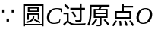，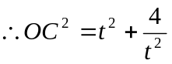．
设圆的方程是 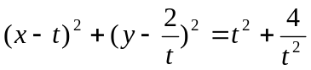
令，得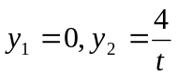；令，得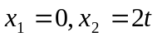
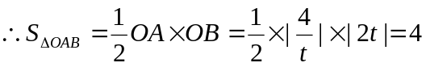，即：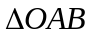的面积为定值．
（2）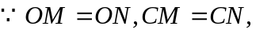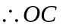垂直平分线段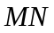．
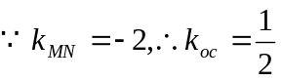，直线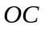的方程是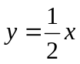．
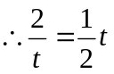，解得：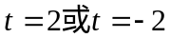
当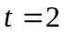时，圆心的坐标为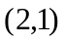，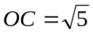，
此时到直线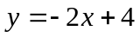的距离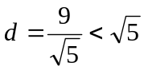，
圆与直线相交于两点．
当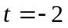时，圆心的坐标为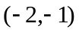，，
此时到直线的距离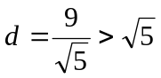
圆与直线不相交，
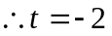不符合题意舍去．
圆的方程为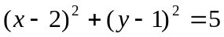．

23．已知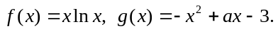 （1）求函数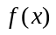在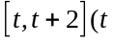＞0上的最小值；
（2）对一切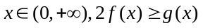恒成立，求实数的取值范围；
（3）证明：对一切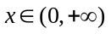，都有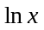＞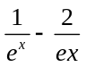成立.
解析：（1）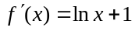，当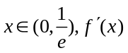＜0，单调递减，当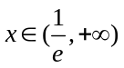，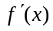＞0，单调递增.
①0＜t＜t+2＜，无解；
②0＜t＜＜t+2，即0＜t＜时，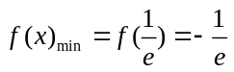；
③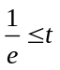＜t+2，即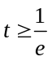时，在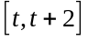上单调递增，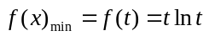；
所以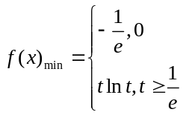 .
＜t＜
（2）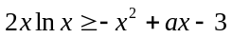，则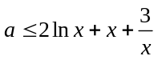，设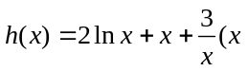＞0），则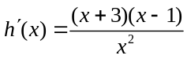，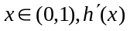＜0，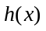单调递减，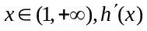＞0，单调递增，所以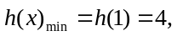因为对一切恒成立，所以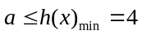；
（3）问题等价于证明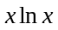＞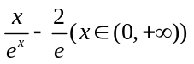，由（1）可知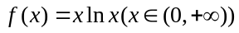的最小值是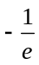，当且仅当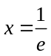时取到，设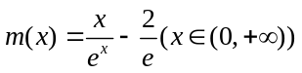，则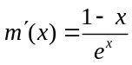，易得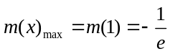，当且仅当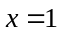时取到，从而对一切，都有＞成立.

24．已知数列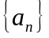满足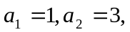且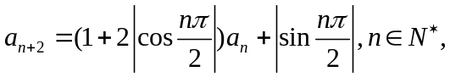
（1）求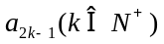； （2）数列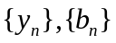满足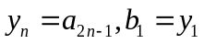，且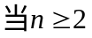时
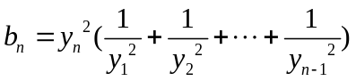．证明当时， 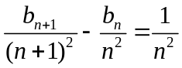；
（3）在（2）的条件下，试比较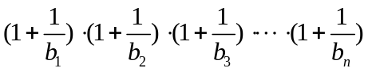与4的大小关系．
解：（1）设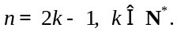
由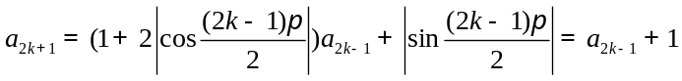
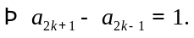
∴当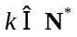时，数列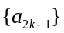为等差数列．
∴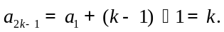
（2）证：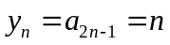当时，
由，得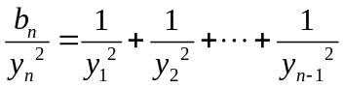，
即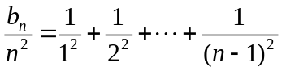……①
∴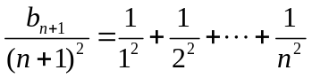……②
②式减①式，有，得证．
（3）解：当时， 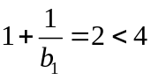；
当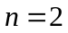时， 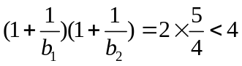，
由（2）知，当时，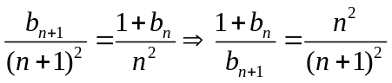，
∴当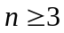时，
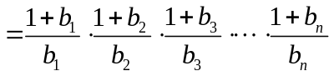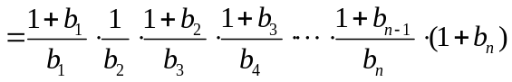
∵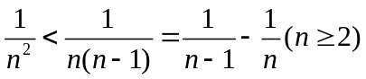，
∴上式

